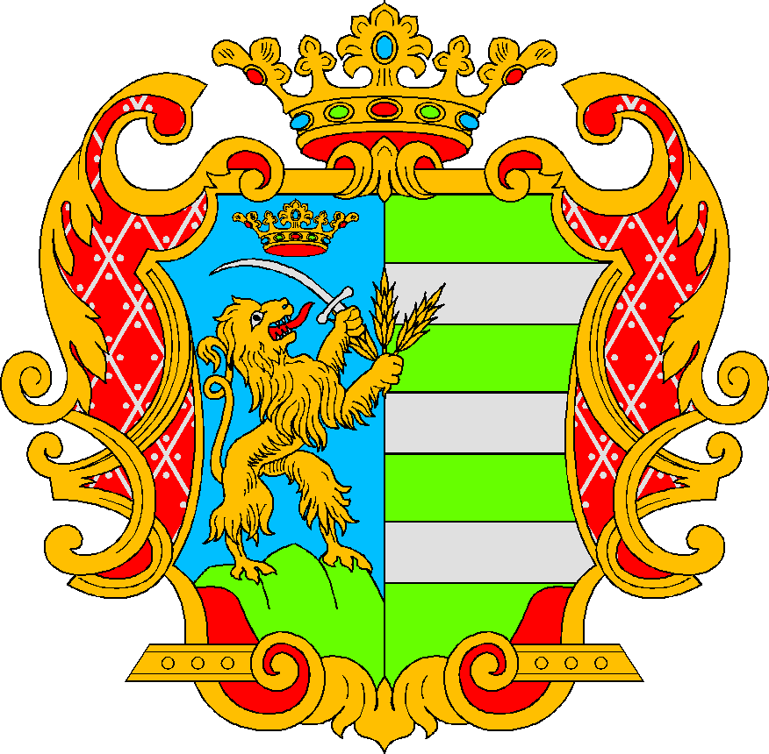
BÉKÉS MEGYE KÉPVISELŐ-TESTÜLETÉNEK
ELNÖKE
5601 Békéscsaba, Derkovits sor, Pf.: 118
Telefon: 66/441-156 Telefax: 66/441-609

Előterjesztés
Békés Megye Képviselő-testülete 2009. május 22-i ülésére

Tárgy: Pályázat előkészítése és együttműködés Gyula Város Önkormányzatával a Gyula 0598/12 és 0598/10 hrsz. területeken Ipari Park cím megszerzése érdekében

Tisztelt Képviselő-testület!

A Békés Megyei Önkormányzat tulajdonában álló, Gyula 0598/12 hrsz. 246992 m² nagyságú, valamint a 0598/10 hrsz. 37638 m² nagyságú területek (gyulai elkerülő út mentén) hasznosítására korábban már születtek javaslatok, tanulmányterv szintű kidolgozottsággal. Ezen javaslatok a terület hasznosításával kapcsolatban gazdaságfejlesztést céloznak meg, és ilyen irányú fejlesztést tartanak szükségesnek.

Gyula Város Önkormányzatával az elmúlt időszakban egyeztetéseket folytattunk a fenti, Békés Megyei Önkormányzat tulajdonában álló földterület hasznosításáról. Ennek nyomán egyértelművé vált, hogy Gyula városnak és a Békés Megyei Önkormányzatnak a szándékai egy irányba mutatnak, egy közös gazdaságfejlesztési program megvalósítását vetítik előre. Ezen program jelen információk alapján javasolt lépései:

- Ipari park cím elnyerése Gyula Város Önkormányzatának valamint a Békés Megyei Önkormányzatnak a 44. sz. főút gyulai elkerülő szakasza mentén található földterületére (kapcsolódó magánterületekkel együtt)
- Közös alapinfrastruktúra fejlesztés saját és/vagy pályázati források felhasználásával
- Folyamatos befektető-vonzási tevékenység

A program első lépéseként lehetőség van Ipari Park cím megszerzésére, melyre a Nemzeti Fejlesztési és Gazdasági Minisztérium 2009. július 15-i beadási határidővel pályázatot írt ki.

Az Ipari Park cím megszerzése érdekében együttműködés kialakítása szükséges, melyhez a pályázat értelmében az alábbi legfontosabb feltételeket kell teljesíteni:
- A Békés Megyei Önkormányzat földterülete un. „fejlesztési terület”-ként szerepelhet a pályázatban, ez hasznosítási szerződéssel vagy elvi nyilatkozattal lehetséges.
- A BMÖ földterülete mezőgazdasági művelési ágban van, így szükséges beszerezni a területileg illetékes Földhivatal nyilatkozatát a mezőgazdasági művelési ágból való kivonás lehetőségéről.

Tisztelt Képviselő-testület!

A fentiekben vázolt együttműködés teljes mértékben illeszkedik a Békés Megyei Önkormányzatnak a gazdaságfejlesztés terén felvállalt céljaihoz, lehetőségeihez. A közös program elindítása érdekében javaslom az előterjesztés mellékletében csatolt együttműködési megállapodás megkötését Gyula Város Önkormányzatával. A megállapodás a teljes programra vonatkozóan tartalmazza az együttműködés kereteit és módját, melynek első lépése az Ipari Park cím megszerzése.
Az együttműködési megállapodás az előterjesztés postázása idején még jogi előkészítés alatt áll, így az a bizottságok és Képviselő – testület számára a helyszínen kerül kiosztásra.

Határozati javaslatok

Békés Megye Képviselő-testülete

- együtt kíván működni Gyula Város Önkormányzatával a 44. sz. főút gyulai elkerülő szakasza mentén Ipari Park fejlesztési program kialakításában, amelyhez a Békés Megyei Önkormányzat a tulajdonában álló, Gyula 0598/12 és 0598/10 hrsz.–ú területekkel csatlakozik;

- felhatalmazza elnökét az Ipari Park program megvalósításának kereteit rögzítő, jelen határozathoz csatolt együttműködési megállapodás aláírására Gyula Város Önkormányzatával;

- utasítja Hivatalát az Ipari Park cím megszerzéséhez kapcsolódóan szükséges előkészítő feladatok elvégzésére, és döntések előkészítésére.

Felelős: Domokos László elnök
Sziklai Zoltán osztályvezető

Határidő: a 3. pont vonatkozásában: 2009. július 15.

Békéscsaba, 2009. május 11.

Domokos László

